NOME DO ALUNO(A) :
TURMA:

PROPOSTA DE REDAÇÃO ENVIAR PARA O EMAIL DO PROFESSOR:
baratarod@gmail.com

REDAÇÃO – RODRIGO BARATA

1. O que é Coesão?
Coesão: do latim Coesione, pois “Co” significa simultaneidade, de ação de forças conjuntas; “hesus” tem o sentido de unido fisicamente, atado por uma força física a outra coisa (plano estrutural, formal), portanto, coesão é um tipo de procedimento textual que “costura” os elementos linguísticos, dando a eles uniformidade temática, coerência e encadeamento, evitando, também, quaisquer tipos de repetições desnecessárias em sua redação. Vejamos o exemplo abaixo:
“Cabe, portanto, ao Estado, providenciar medidas para solucionar a problemática. Como reforçar as medidas de prevenção, que devem ser seguidas pela sociedade, além de reforçar a importância do isolamento social, para evitar um maior agravamento da situação, e expor as consequências que serão enfrentadas caso as medidas preventivas não sejam seguidas. O governo deve, também, fazer maiores investimento nos setores de saúde pública, para que esteja preparado para receber os infectados pela COVID-19, com o aumento do número de leitos, de médicos, de enfermeiros e de outros profissionais da saúde e de materiais para que possam trabalhar. Deve, ainda, oferecer assistência às populações carentes e aos moradores de rua, como providenciar materiais de higiene e abrigo, para que não fiquem expostos ao vírus, a fim de que a pandemia do Corona vírus não se torne tão avassaladora quando a da Peste Negra”.
Perceba que, no exemplo em pauta, existem, no mesmo parágrafo, a presença de 6 conectores repetidos, a saber, o “para”. A Coesão Textual serve exatamente para evitar este tipo de desvio em sua redação. Para tanto, há de haver o procedimento de substituição, ou seja, troque o “para” por “a fim de”, “com o objetivo de”, “com a finalidade de”, então o redator extrairia, pelo menos três dos 6 “para” do parágrafo, deixando-os longe um dos outros e “limpando” o texto. Além de poder extrair um ou dois deles, vamos ver como ficaria?
“Cabe, portanto, ao Estado, providenciar medidas para solucionar a problemática. Como reforçar as medidas de prevenção, que devem ser seguidas pela sociedade, além de reforçar a importância do isolamento social, a fim de evitar um maior agravamento da situação, e expor as consequências que serão enfrentadas caso as medidas preventivas não sejam seguidas. O governo deve, também, fazer maiores investimento nos setores de saúde pública e, ainda, estar preparado para receber os infectados pela COVID-19, com o aumento do número de leitos, de médicos, de enfermeiros e de outros profissionais da saúde e de materiais com o objetivo de poderem trabalhar. Deve, ainda, oferecer assistência às populações carentes e aos moradores de rua, como providenciar materiais de higiene e abrigo, assim, finalmente, não ficarão expostos ao vírus, logo a pandemia do Corona vírus não irá se tornar tão avassaladora quando a da Peste Negra”.
Você observou que o parágrafo agora está com apenas 2 “para”, um bem longe do outro, e o parágrafo ficou sem desvios de Coesão.
2. Tipos de Coesão Textual:
2.1. Coesão Referencial: quando há um referente (foco, ponto de partida) e outro elemento (chamado referencial) que a ele se une.
Coesão referencial: Elementos referenciais e seus referentes
1. Elemento Anafórico: na estrutura textual, primeiro se tem o Referente (R) e depois o Elemento Referencial (ER). Observe o exemplo neste poema de Mário Quintana:
Os Poemas
Os poemas são pássaros que chegam
não se sabe de onde e (Ø) pousam
no livro que (Ø) lês.
Quando (Ø) fechas o livro, eles alçam voo
como de um alçapão.
Eles não têm pouso
nem porto
(Ø) alimentam-se um instante em cada par de mãos
e (Ø) partem. E (Ø) olhas, então, essas tuas mãos vazias,
no maravilhado espanto de (Ø) saberes
que o alimento deles já estava em ti… (ER – anafóricos)
*Acompanhe a aula para compreender os procedimentos de Coesão Referencial Anafórica
2. Elemento Catafórico: na estrutura textual, primeiro se tem o Elemento Referencial e depois o Referente. Observe o exemplo neste poema de Mário Quintana:
Carta Desesperada
Como é difícil, como é difícil, Beatriz, escrever uma carta... (ER – catafórico)
Antes escrever os Lusíadas!
Com uma carta pode acontecer
Que qualquer mentira venha a ser verdade...
Olha! O melhor é te descrever, simplesmente,
A paisagem,
Descrever sem nenhuma imagem, nenhuma...
Cada coisa é ela própria a sua maravilhosa imagem!
Agora mesmo parou de chover.
Não passa ninguém. Apenas
Um gato
Atravessa a rua
Como nos tempos quase imemoriais
Do cinema silencioso...
Sabes, Beatriz? Eu vou morrer! (R- catafórico)

*Acompanhe a aula para compreender os procedimentos de Coesão Referencial Catafórica
2.2. Coesão Sequencial: quando se usa corretamente os conectores ou conectivos para dar sequência ao texto e os “costurar” de maneira a dar sentido e coerência a ele, a fim de que seu encadeamento de ideias flua sem nenhum obstáculo na leitura. Observe o exemplo no poema de Cecília Meireles:
Epigrama nº 8
O choro vem perto dos olhos
para que a dor transborde e caia. (conectivos de finalidade e de adição)
O choro vem quase chorando
como a onda que toca na praia (conectivos de comparação e integrante)

Descem dos céus ordens augustas
e o mar chama a onda para o centro. (conectivo de consequência)
O choro foge sem vestígios
mas deixando náufragos dentro. (conectivo de adversidade)

*Acompanhe a aula para compreender os procedimentos de Coesão Sequencial
Um dos grandes problemas de desvio de Coesão Textual é o uso repetitivo do “que”. Isto acontece com muita frequência, visto o “que” poder ter, morfologicamente, várias classificações. Vamos detectar algumas delas?

. Ex1: Espero que me respondas a fim de que se esclareçam as dúvidas que dizem respeito ao assunto que estava sendo discutido.

Análise: o 1º “que” é Conjunção Integrante; o 2º “que” faz parte de uma Locução Conjuntiva; e o 3º “que” é Pronome Relativo.

DICA: Tente colocar o(s) verbo(s) que vem ou vêm depois dos “que” no Infinitivo, no Gerúndio ou no Particípio e o “que” sairá. Veja como ficaria:

Espero que me respondas a fim de esclarecer as dúvidas ditas a respeito do assunto discutido.

OBS: o 1º “que” permaneceu, mas ele poderia ser substituído por “sua resposta”; o 2º “que” saiu pois colocamos o verbo “esclareçam” no Infinitivo, esclarecer; e o 3º e 4º “que” nós colocamos os verbos no particípio. Simples assim!Vamos fixar estes conhecimentos?

Exercício sobre Coesão Textual:

Vamos limpar o “queísmo” dos textos:

a. Muitos candidatos revelaram que desconheciam totalmente a matéria que constava dos programas que foram organizados pela banca que os examinava.

b. Quando chegaram, pediram-me que devolvesse o livro que me fora emprestado por ocasião dos exames que se realizaram no fim do ano que passou.

c. “No momento em que cheguei, pediram-me que apresentasse o trabalho que fiz sobre o escritor que havia falecido no mês que passou.”

d. A menina que havia ganhado o brinquedo que eu queria tanto disse que preferia o outro que seu irmão havia ganhado.

e. O jornalista que redigiu a reportagem que apareceu no jornal receberá o prêmio que todos desejavam.

f. Espero que me respondas a fim de que se esclareçam as dúvidas que dizem respeito ao assunto que estava sendo discutido.

Indique as relações semânticas estabelecidas pelos conectivos em destaque:

I. Como a chuva estava muito forte, não foi possível continuar o show.
II. Eu não consegui apresentar o trabalho porque estava muito nervosa!
III. Os manifestantes terão suas reivindicações atendidas, exceto se usarem de violência.
IV. Estava doente, mas foi trabalhar.
V. Os brasileiros são tão trabalhadores quanto os norte-americanos.

a) causa, causa, condição, oposição, comparação.
b) comparação, condição, finalidade, oposição, tempo.
c) causa, causa, conformidade, oposição, condição.
d) finalidade, comparação, tempo, condição, causa.
e) causa, causa, condição, condição, causa.

Aumento do efeito estufa ameaça plantas, diz estudo.
O aumento de dióxido de carbono na atmosfera, resultante do uso de combustíveis fósseis e das queimadas, pode ter consequências calamitosas para o clima mundial, mas também pode afetar diretamente o crescimento das plantas. Cientistas da Universidade de Basel, na Suíça, mostraram que, embora o dióxido de carbono seja essencial para o crescimento dos vegetais, quantidades excessivas desse gás prejudicam a saúde das plantas e têm efeitos incalculáveis na agricultura de vários países.
O Estado de São Paulo, 20 set. 1992, p.32.

O texto acima possui elementos coesivos que promovem sua manutenção temática. A partir dessa perspectiva, conclui-se que

a) a palavra “mas”, na linha 2, contradiz a afirmação inicial do texto: linhas 1 e 2.
b) a palavra “embora”, na linha 4, introduz uma explicação que não encontra complemento no restante do texto.
c) as expressões: “consequências calamitosas”, na linha 2, e “efeitos incalculáveis”, na linha 6, reforçam a ideia que perpassa o texto sobre o perigo do efeito estufa
d) o uso da palavra “cientistas”, na linha 3, é desnecessário para dar credibilidade ao texto, uma vez que se fala em “estudo” no título do texto.
e) a palavra “gás”, na linha 5, refere-se a “combustíveis fósseis” e “queimadas”, nas linhas 1 e 2, reforçando a ideia de catástrofe.

Há qualquer coisa de especial nisso de botar a cara na janela em crônica de jornal ‒ eu não fazia isso há muitos anos, enquanto me escondia em poesia e ficção. Crônica algumas vezes também é feita, intencionalmente, para provocar. Além do mais, em certos dias mesmo o escritor mais escolado não está lá grande coisa. Tem os que mostram sua cara escrevendo para reclamar: moderna demais, antiquada demais.
Alguns discorrem sobre o assunto, e é gostoso compartilhar ideias. Há os textos que parecem passar despercebidos, outros rendem um montão de recados: “Você escreveu exatamente o que eu sinto”, “Isso é exatamente o que falo com meus pacientes”, “É isso que digo para meus pais”, “Comentei com minha namorada”. Os estímulos são valiosos pra quem nesses tempos andava meio assim: é como me botarem no colo ‒ também eu preciso. Na verdade, nunca fui tão posta no colo por leitores como na janela do jornal. De modo que está sendo ótima, essa brincadeira séria, com alguns textos que iam acabar neste livro, outros espalhados por aí. Porque eu levo a sério ser sério… mesmo quando parece que estou brincando: essa é uma das maravilhas de escrever. Como escrevi há muitos anos e continua sendo a minha verdade: palavras são meu jeito mais secreto de calar.
LUFT, L. Pensar é transgredir. Rio de janeiro: Record, 2004.

Os textos fazem uso constante de recurso que permitem a articulação entre suas partes. Quanto à construção do fragmento, o elemento

a) “nisso” introduz o fragmento “botar a cara na janela em crônica de jornal”
b) “assim” é uma paráfrase de “é como me botarem no colo”.
c) “isso” remete a “escondia em poesia e ficção”.
d) “alguns” antecipa a informação “É isso que digo para meus pais”.
e) “essa” recupera a informação anterior “janela do jornal”.

Labaredas nas trevas Fragmentos do diário secreto de Teodor Konrad Nalecz Korzeniowski
20 DE JULHO [1912]
Peter Sumerville pede-me que escreva um artigo sobre Crane. Envio-lhe uma carta: “Acredite-me, prezado senhor, nenhum jornal ou revista se interessaria por qualquer coisa que eu, ou outra pessoa, escrevesse sobre Stephen Crane. Ririam da sugestão. […] Dificilmente encontro alguém, agora, que saiba quem é Stephen Crane ou lembre-se de algo dele. Para os jovens escritores que estão surgindo ele simplesmente não existe.”
20 DE DEZEMBRO [1919]

Muito peixe foi embrulhado pelas folhas de jornal. Sou reconhecido como o maior escritor vivo da língua inglesa. Já se passaram dezenove anos desde que Crane morreu, mas eu não o esqueço. E parece que outros também não. The London Mercury resolveu celebrar os vinte e cinco anos de publicação de um livro que, segundo eles, foi “um fenômeno hoje esquecido” e me pediram um artigo.
FONSECA, R. Romance negro e outras histórias. São Paulo: Companhia das Letras, 1992 (fragmento).

Na construção de textos literários, os autores recorrem com frequência a expressões metafóricas. Ao empregar o enunciado metafórico “Muito peixe foi embrulhado pelas folhas de jornal”, pretendeu-se estabelecer, entre os dois fragmentos do texto em questão, uma relação semântica de

a) causalidade, segundo a qual se relacionam as partes de um texto, em que uma contém a causa e a outra, a consequência.
b) temporalidade, segundo a qual se articulam as partes de um texto, situando no tempo o que é relatado nas partes em questão
c) condicionalidade, segundo a qual se combinam duas partes de um texto, em que uma resulta ou depende de circunstâncias apresentadas na outra.
d) adversidade, segundo a qual se articulam duas partes de um texto em que uma apresenta uma orientação argumentativa distinta e oposta à outra.
e) finalidade, segundo a qual se articulam duas partes de um texto em que uma apresenta o meio, por exemplo, para uma ação e a outra, o desfecho da mesma.

Cultivar um estilo de vida saudável é extremamente importante para diminuir o risco de infarto, mas também de problemas como morte súbita e derrame. Significa que manter uma alimentação saudável e praticar atividade física regularmente já reduz, por si só, as chances de desenvolver vários problemas. Além disso, é importante para o controle da pressão arterial, dos níveis de colesterol e de glicose no sangue. Também ajuda a diminuir o estresse e aumentar a capacidade física, fatores que, somados, reduzem as chances de infarto. Exercitar-se, nesses casos, com acompanhamento médico e moderação, é altamente recomendável.
ATALIA, M. Nossa vida. Época . 23 mar. 2009.

As ideias veiculadas no texto se organizam estabelecendo relações que atuam na construção do sentido. A esse respeito, identifica-se, no fragmento, que

a) a expressão “Além disso” marca uma sequenciação de ideias
b) o conectivo “mas também” inicia oração que exprime ideia de contraste.
c) o termo “como”, em “como morte súbita e derrame”, introduz uma generalização.
d) o termo “Também” exprime uma justificativa.
e) o termo “fatores” retoma coesivamente “níveis de colesterol e de glicose no sangue”.

O Flamengo começou a partida no ataque, enquanto o Botafogo procurava fazer uma forte marcação no meio campo e tentar lançamentos para Victor Simões, isolado entre os zagueiros rubro-negros. Mesmo com mais posse de bola, o time dirigido por Cuca tinha grande dificuldade de chegar à área alvinegra por causa do bloqueio montado pelo Botafogo na frente da sua área.
No entanto, na primeira chance rubro-negra, saiu o gol. Após cruzamento da direita de Ibson, a zaga alvinegra rebateu a bola de cabeça para o meio da área. Kléberson apareceu na jogada e cabeceou por cima do goleiro Renan. Ronaldo Angelim apareceu nas costas da defesa e empurrou para o fundo da rede quase que em cima da linha: Flamengo 1 a 0.
Disponível em: http://momentodofutebol.blogspot.com (adaptado).

O texto, que narra uma parte do jogo final do Campeonato Carioca de futebol, realizado em 2009, contém vários conectivos, sendo que

a) após é conectivo de causa, já que apresenta o motivo de a zaga alvinegra ter rebatido a bola de cabeça.
b) enquanto tem um significado alternativo, porque conecta duas opções possíveis para serem aplicadas no jogo.
c) no entanto tem significado de tempo, porque ordena os fatos observados no jogo em ordem cronológica de ocorrência.
d) mesmo traz ideia de concessão, já que “com mais posse de bola”, ter dificuldade não é algo naturalmente esperado
e) por causa de indica consequência, porque as tentativas de ataque do Flamengo motivaram o Botafogo a fazer um bloqueio.

Os filhos de Anna eram bons, uma coisa verdadeira e sumarenta. Cresciam, tomavam banho, exigiam para si, malcriados, instantes cada vez mais completos. A cozinha era enfim espaçosa, o fogão enguiçado dava estouros. O calor era forte no apartamento que estavam aos poucos pagando. Mas o vento batendo nas cortinas que ela mesma cortara lembrava-lhe que se quisesse podia parar e enxugar a testa, olhando o calmo horizonte. Como um lavrador. Ela plantara as sementes que tinha na mão, não outras, mas essas apenas.
LISPECTOR, C. Laços de família. Rio de Janeiro: Rocco, 1998.

A autora emprega por duas vezes o conectivo mas no fragmento apresentado. Observando aspectos da organização, estruturação e funcionalidade dos elementos que articulam o texto, o conectivo mas

a) expressa o mesmo conteúdo nas duas situações em que aparece no texto.
b) quebra a fluidez do texto e prejudica a compreensão, se usado no início da frase.
c) ocupa posição fixa, sendo inadequado seu uso na abertura da frase.
d) contém uma ideia de sequência temporal que direciona a conclusão do leitor.
e) assume funções discursivas distintas nos dois contextos de uso

Gripado, penso entre espirros em como a palavra gripe nos chegou após uma série de contágios entre línguas. Partiu da Itália em 1743 a epidemia de gripe que disseminou pela Europa, além do vírus propriamente dito, dois vocábulos virais: o italiano influenzae o francês grippe. O primeiro era um termo derivado do latim medieval influentia, que significava “influência dos astros sobre os homens”. O segundo era apenas a forma nominal do verbo gripper, isto é, “agarrar”. Supõe-se que fizesse referência ao modo violento como o vírus se apossa do organismo infectado.
RODRIGUES. S. Sobre palavras. Veja, São Paulo, 30 nov. 2011.

Para se entender o trecho como uma unidade de sentido, é preciso que o leitor reconheça a ligação entre seus elementos. Nesse texto, a coesão é construída predominantemente pela retomada de um termo por outro e pelo uso da elipse. O fragmento do texto em que há coesão por elipse do sujeito é:

a) “[…] a palavra gripe nos chegou após uma série de contágios entre línguas.”
b) “Partiu da Itália em 1743 a epidemia de gripe […]”.
c) “O primeiro era um termo derivado do latim medieval influentia, que significava ‘influência dos astros sobre os homens’.”
d) “O segundo era apenas a forma nominal do verbo gripper […]”.
e) “Supõe-se que fizesse referência ao modo violento como o vírus se apossa do organismo infectado”

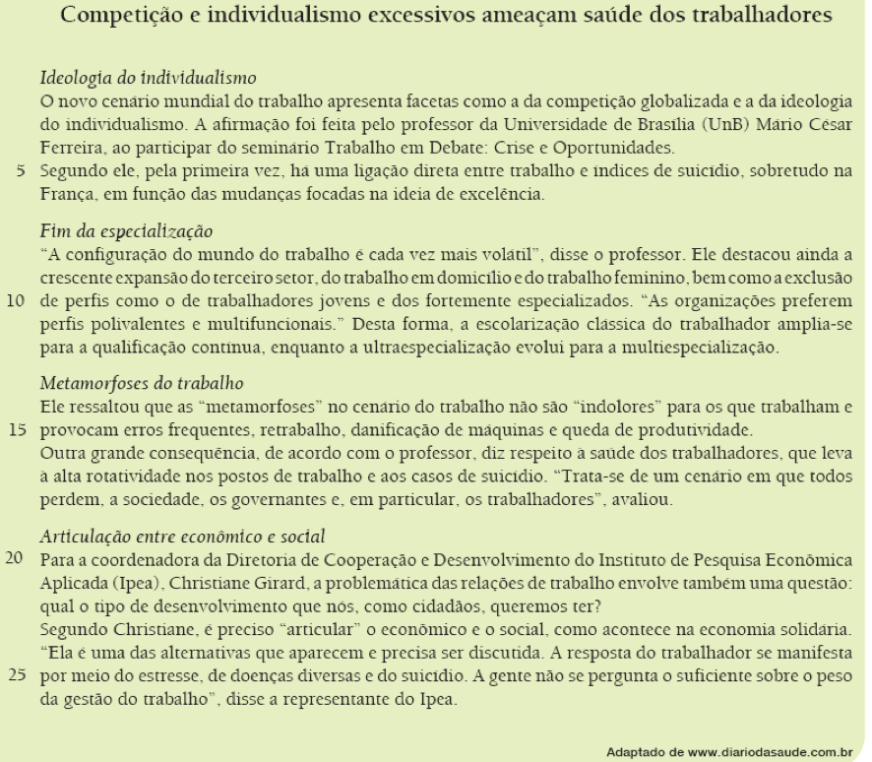

Na coesão textual, os pronomes podem ser empregados para fazer a ligação entre o que está sendo dito e o que foi enunciado anteriormente. O pronome sublinhado que estabelece ligação com uma parte anterior do texto está na seguinte passagem:

a) “A configuração do mundo do trabalho é cada vez mais volátil” (l. 8)
b) Outra grande consequência, de acordo com o professor, diz respeito à saúde dos trabalhadores, (l. 16).
c) “Trata-se de um cenário em que todos perdem,” (l. 17-18)
d) qual o tipo de desenvolvimento que nós, como cidadãos, queremos ter? (l. 22)

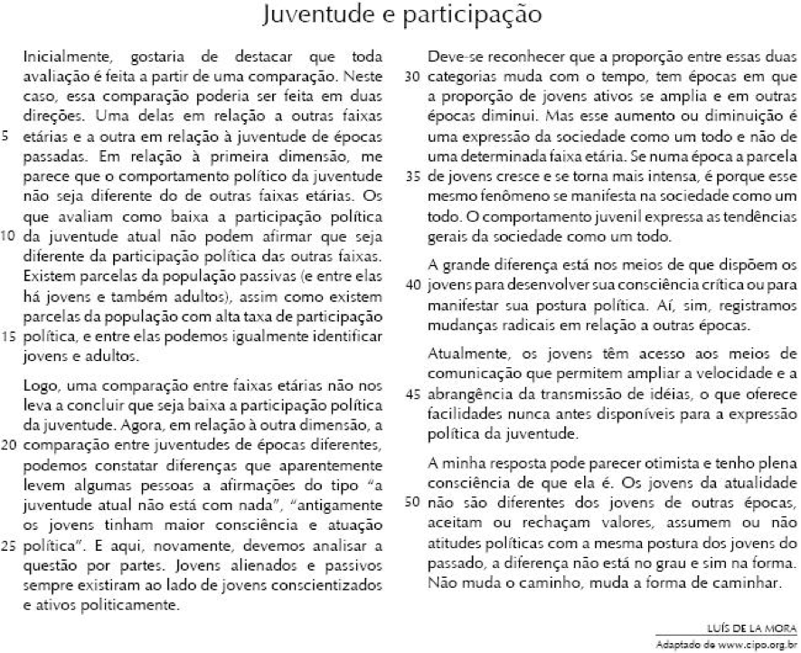

Nos processos de coesão textual, há vocábulos que substituem palavras, expressões ou ideias anteriormente expostas. Um exemplo em que o vocábulo grifado retoma algo enunciado em parágrafo anterior é:

a) “a proporção entre essas duas categorias” (l. 29-30).
b) “é porque esse mesmo fenômeno” (l. 35-36)
c) “ou para manifestar sua postura política” (l. 40-41)
d) “e tenho plena consciência de que ela é.” (l. 48-49)

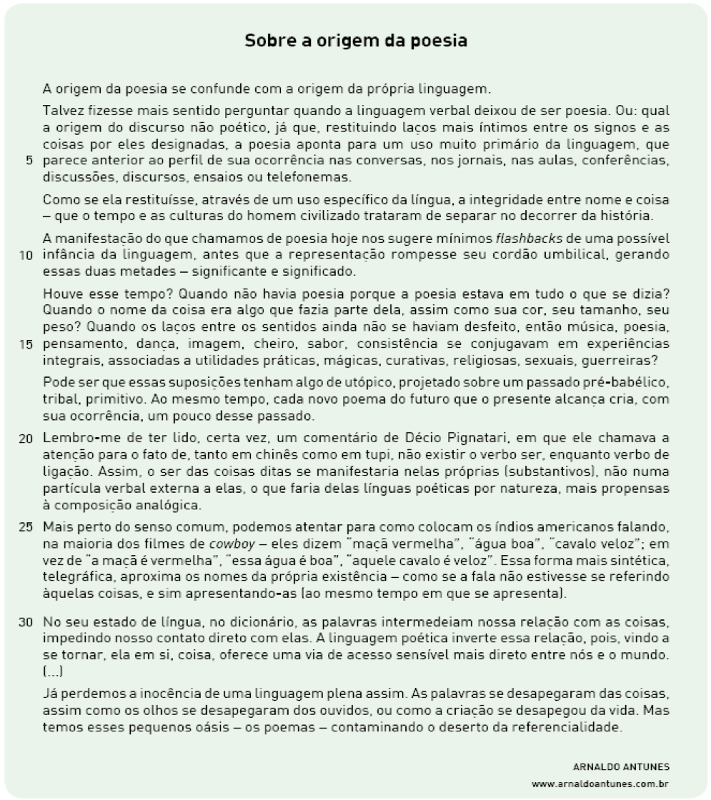

Na coesão textual, ocorre o que se chama catáfora quando um termo se refere a algo que ainda vai ser enunciado na frase. Um exemplo em que o termo destacado constrói uma catáfora é:

a) Como se ela restituísse, (l. 7)
b) Pode ser que essas suposições tenham algo de utópico, (l. 17)
c) não numa partícula verbal externa a elas, (l. 22-23)
d) No seu estado de língua, no dicionário, as palavras i

GABARITO

2 – A; 3 – C; 4 – A; 5 – B; 6 – A; 7 – D; 8 – A; 9 – E; 10 – B; 11 – C; 12 – D

INSTRUÇÕES PARA A REDAÇÃO – ESTILO ENEM - SOPHOS

1. O rascunho da redação deve ser feito no espaço apropriado.
2. O texto definitivo deverá ser escrito à tina, na folha própria, em até30 linhas.
3. A redação que apresentar cópia dos textos da Proposta de Redação ou do Caderno de Questões terá o número de linhas copiadas desconsiderado para efeito de correção.
4. Receberá nota zero, em qualquer das situações expressas a seguir, a redação que:
4.1. tiver 7 (sete) linhas escritas, sendo considerada “texto insuficiente”.
4.2. fugir ao tema ou não atender ao tipo dissertativo-argumentativo.
4.3.apresentarparte do texto deliberadamente desconectada do tema proposto.

TEXTOS MOTIVADORES (Tema 10)
Texto 1: Soluções para evitar tragédias ambientais
Nos últimos tempos, no Brasil, fomos expostos a várias tragédias ambientais, consequência de má administração, de ações devastadoras dos homens e até mesmo de infraestrutura.
Essas tragédias levaram a óbito várias vidas e trouxeram várias outras consequências que ainda podemos ver nos dias atuais, de modo que a discussão tem cada vez mais se levantado para proporcionar pensamentos e soluções para evitar tais tragédias ambientais.
Desse modo, lembrar das principais tragédias ambientais que ocorreram no país, suas consequências e algumas formas de futuras tragédias serem evitadas é um dos temas de redação ENEM mais pertinentes para 2020.
Fonte:https://www.lendo.org/10-temas-de-redacao-para-o-enem-2020/

Texto 2:
Brasileiros acham que os senadores podem ajudar a evitar tragédias ambientais, aponta pesquisa nacional do Instituto DataSenado. O levantamento, divulgado no dia 21, avaliou a opinião da população sobre a importância do meio ambiente, as principais ameaças e o papel dos parlamentares na prevenção de tragédias ambientais. Para 85% das pessoas ouvidas, o trabalho dos senadores é importante na prevenção de catástrofes como as que ocorreram em Mariana e Brumadinho, em Minas Gerais.
Todas as possíveis iniciativas parlamentares sobre o assunto foram apontadas como relevantes por mais de 90% dos participantes. Para quase metade dos respondentes, a principal forma de evitar novos desastres é fiscalizar mais as empresas, seguida de fazer leis mais rígidas (18%) e aplicar punições mais rigorosas (16%).
Uma das recentes ações de fiscalização encabeçada pelo Senado para tenta evitar novas tragédias foi a visita da Comissão de Meio Ambiente à região da barragem da mina Gongo Soco, no município de Barão de Cocais (MG), na sexta-feira (24) . A barragem de rejeitos, de responsabilidade da mineradora Vale, corre o risco de rompimento. Senadores também convocaram o ministro de Minas e Energia, Bento Albuquerque, para que ele esclarecesse as providências que estão sendo tomadas a fim de garantir a segurança da população local.
Os brasileiros ouvidos na pesquisa também apoiam a promoção de debates com a sociedade sobre o tema e a criação de comissão parlamentar de inquérito (CPI) para investigar as causas do rompimento da barragem em Brumadinho. Instalada em 13 de março no Senado, a CPI de Brumadinho busca apurar as responsabilidades e propor mudanças na legislação. O colegiado, que funcionará até julho, promoveu audiências públicas com funcionários da Vale e representantes da Agência Nacional de Mineração e da Secretaria de Meio Ambiente de Minas Gerais.
Punição mais rigorosa
Os respondentes deram sinal verde para o avanço de pautas que endureçam o combate às ações humanas danosas ao meio ambiente. Quando perguntados sobre as empresas que causaram danos ambientais e ainda não indenizaram as vítimas, a maioria é a favor que elas sejam impedidas tanto de renovar licenças (65%) quanto de obter novas licenças ambientais (66%). Para 66%, essas empresas não deveriam ser contratadas pelo poder público.
Os entrevistados também se posicionaram a favor de tornar crime hediondo a poluição ambiental que resulte em morte. Quanto à aprovação de leis mais rigorosas para punir os responsáveis, os senadores fizeram avançar no fim de fevereiro o PL 550/2019, que torna mais rígida a responsabilização civil, penal e administrativa das mineradoras e estabelece multas que partem de R$ 10 mil e podem chegar a R$ 10 bilhões, em função da extensão do dano e do potencial econômico do infrator. O projeto também classifica como hediondo o crime de poluição ambiental quando resultar em morte — altera a Lei de Crimes Ambientais (Lei 9.605, de 1998), prevendo o aumento de pena em até quatro vezes. A multa por infração ambiental, de acordo com a proposta, deverá ser revertida obrigatoriamente à região afetada. O projeto foi encaminhado para a Câmara dos Deputados.
Outros projetos em debate no Senado reforçam a prevenção e a punição de crimes ambientais. O PL 553/2019 inclui na Lei de Crimes Ambientais (Lei 9.605, de 1998) critérios objetivos para punição de empresas que prejudicarem o meio ambiente. O PL 1.303/2019 exige projeto de gerenciamento de riscos de acidentes ambientais. Já o PL 1.304/2019 agrava as punições tipificadas na Lei de Crimes Ambientais.
O PL 2.950/2019, por sua vez, torna crime maus-tratos a animais em casos de desastres ambientais, enquanto o PLS 29/2018 acrescenta a prevenção, o combate e a remediação de desastres naturais ou causados pelo homem entre as ações prioritárias para aplicação dos recursos financeiros do Fundo Nacional do Meio Ambiente (FNMA).
Desenvolvimento e preservação
Para 98% dos entrevistados, o meio ambiente é muito importante para o país, e mais de 90% acreditam que é possível conciliar o desenvolvimento econômico com a preservação ambiental. No entanto, nove em cada dez pessoas acham que o meio ambiente não está sendo protegido adequadamente.
Sobre as ameaças ao meio ambiente, a maioria respondeu que a falta de conscientização das pessoas, os interesses políticos e a falta de fiscalização — com 56%, 42% e 39%, respectivamente — são as principais ameaças. Para 45% dos respondentes, o principal responsável pela preservação do meio ambiente é a população brasileira, seguida do governo federal, com 31%.
Metodologia
Para realização da sondagem, foram entrevistados 1.161 cidadãos de todas as unidades da Federação, por meio de ligações para telefones fixos e móveis, realizadas de 6 a 25 de março de 2019. A amostra é estratificada e probabilística, com distribuição proporcional à população de acordo com os dados mais recentes do IBGE. A margem de erro é de 2,9 pontos percentuais, com nível de confiança de 95%.
Agência Senado (Reprodução autorizada mediante citação da Agência Senado)
Fonte: https://www12.senado.leg.br/noticias/materias/2019/05/28/para-brasileiros-senadores-podem-ajudar-a-evitar-tragedias-ambientais-indica-datasenado

Texto 3:
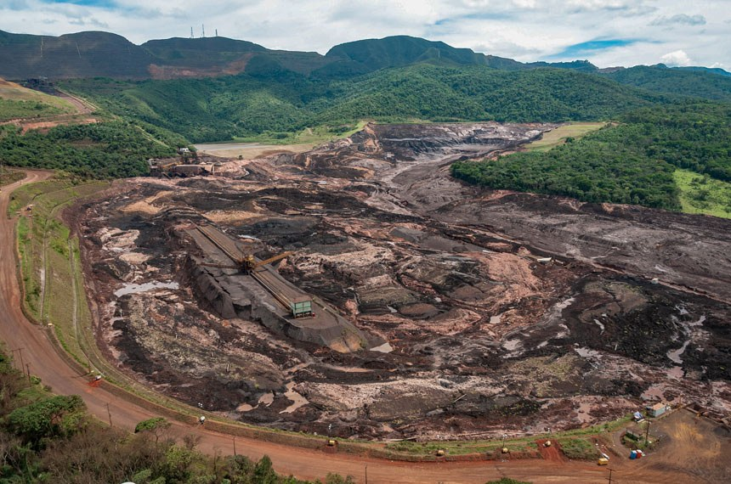
Desastres como o de Brumadinho poderiam ser evitados com maior fiscalização e leis e punições mais rigorosas, avaliam pessoas ouvidas em pesquisa do DataSenado sobre meio ambiente
Fonte: Agência Senado
Fonte: https://www12.senado.leg.br/noticias/materias/2019/05/28/para-brasileiros-senadores-podem-ajudar-a-evitar-tragedias-ambientais-indica-datasenado

Texto 4:
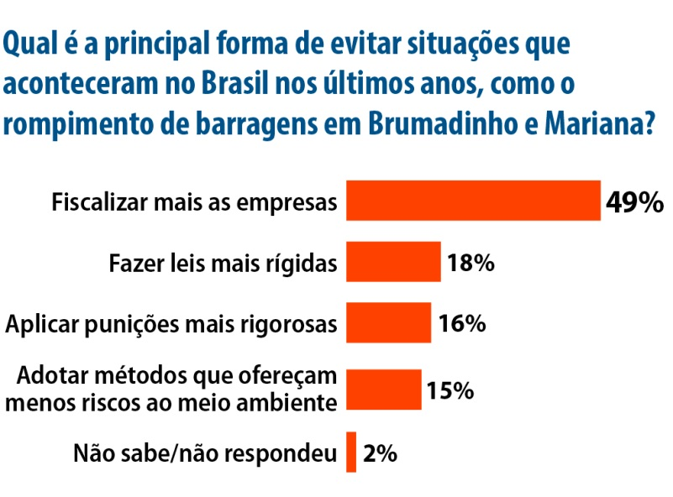
Fonte: : https://www12.senado.leg.br/noticias/materias/2019/05/28/para-brasileiros-senadores-podem-ajudar-a-evitar-tragedias-ambientais-indica-datasenado

PROPOSTA DE REDAÇÃO

A partir da leitura dos textos motivadores e com base nos conhecimentos construídos ao longo de sua formação, redija um texto dissertativo-argumentativo em modalidade escrita formal da língua portuguesa sobre o tema “Tragédias ambientais: soluções para evitá-las”, apresentando proposta de intervenção que respeite os direitos humanos. Selecione, organize e relacione, de forma coerente e coesa, argumentos e fatos para defesa de seu ponto de vista.

Aluno: ___________________________________________________________________________________________________

